

**MINISTÉRIO DA MULHER, DA FAMÍLIA E DOS DIREITOS HUMANOS (MMFDH)   
SECRETARIA NACIONAL DE POLÍTICAS PARA MULHERES (SNPM)   
   
PERNAMBUCO**

**Feminicídios - Fórum Brasileiro de Segurança Pública**

**Evolução**

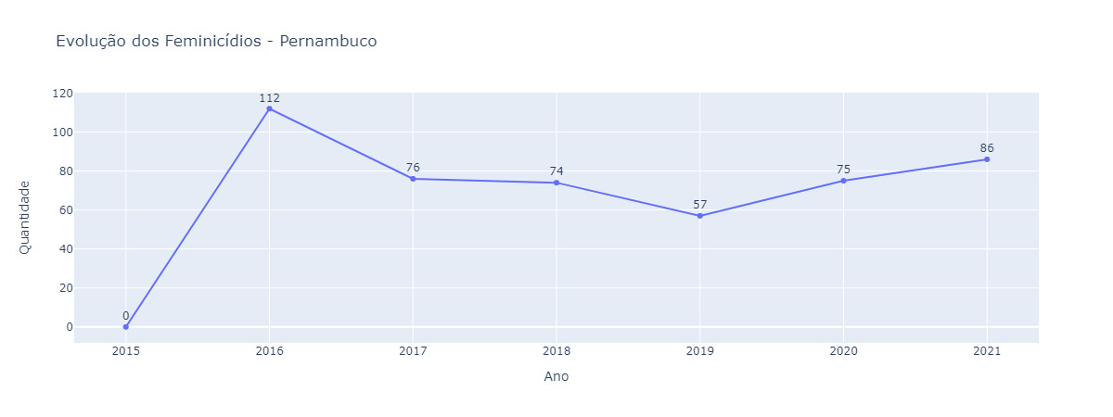

* Em relação a 2020, houve um aumento de 14.7% no ano de 2021.

**Pernambuco x Brasil**

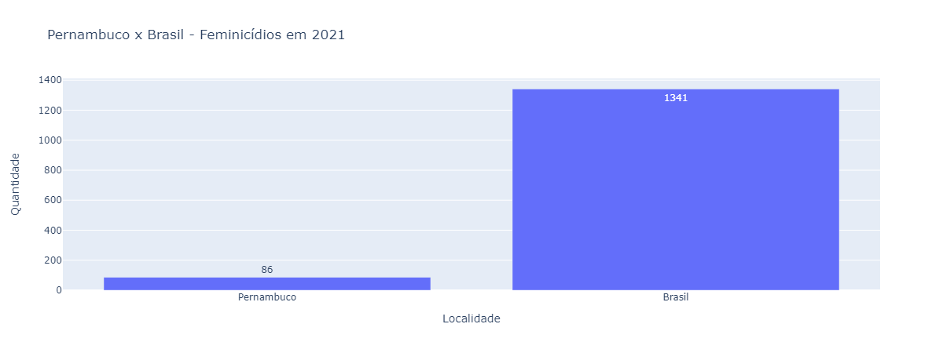

* Os feminicídios em PE representam 6.4% dos feminicídios do Brasil.

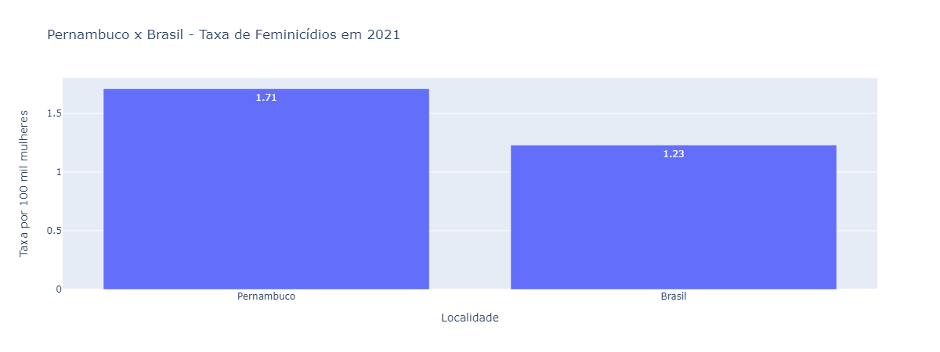

* No Brasil, morreram 1.23 mulheres por feminicídio em cada 100 mil mulheres.
* Em Pernambuco, morreram 1.71 mulheres por feminicídio em cada 100 mil mulheres.

**Pernambuco x Nordeste**

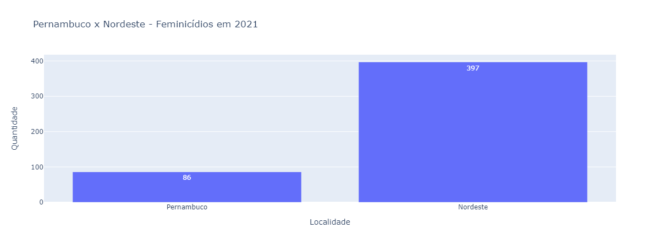

* Os feminicídios em Pernambuco representam 21.7% dos feminicídios no Nordeste.

**Pernambuco x UFs**

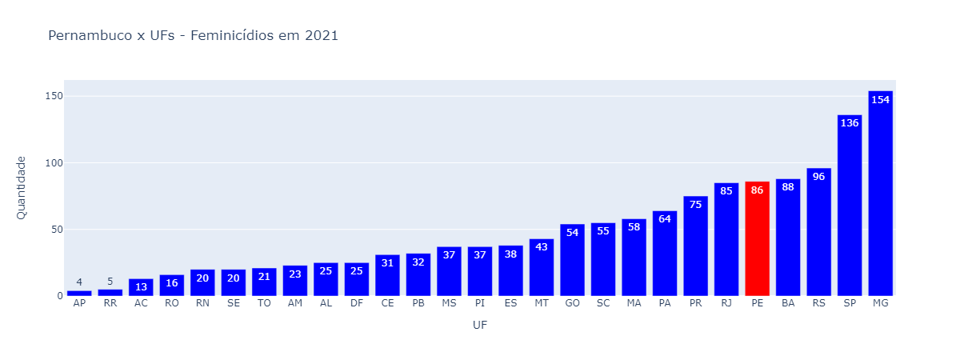

* Em questão de número de feminicídios, Pernambuco se encontra na 5° posição.

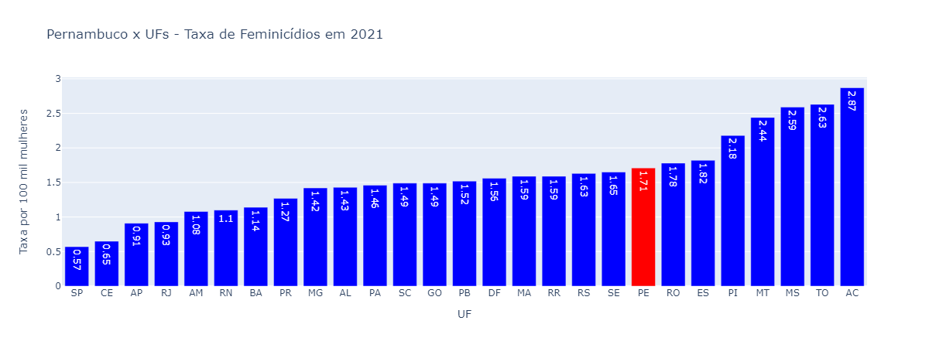

* Em questão de taxa de feminicídio (por 100 mil mulheres), Pernambuco se encontra na 8° posição.

**Recife x Pernambuco**

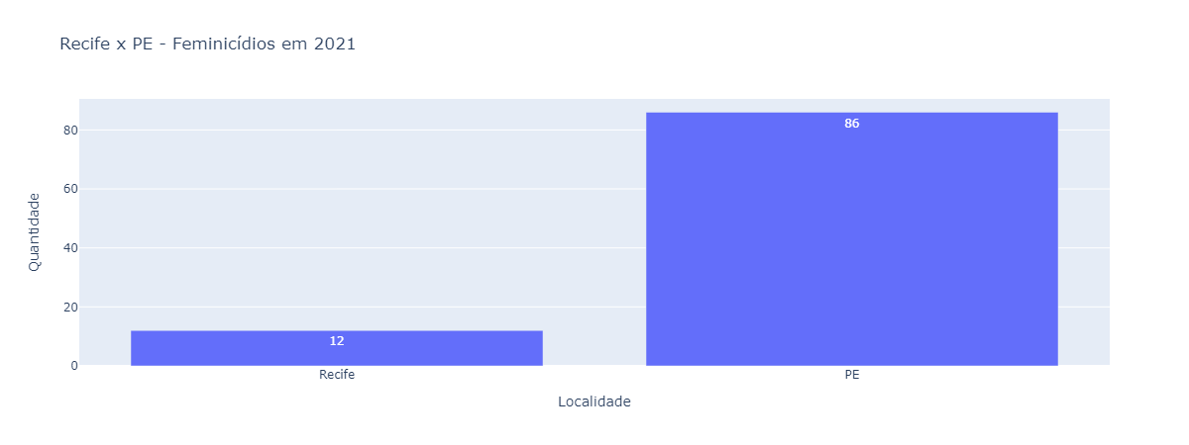

* Em Pernambuco, cerca de 14.0% dos feminicídios aconteceram na sua capital.
* Em relação a 2020 (8 feminicídios na capital), houve um um aumento de 50.0% do número de feminicídios na sua capital em 2021.

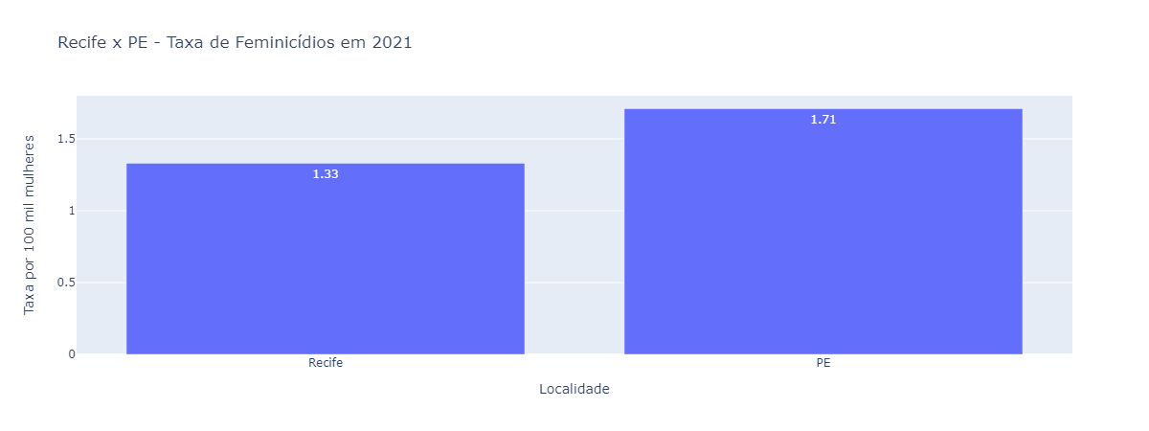

* Em Pernambuco, morreram 1.71 mulheres por feminicídio em cada 100 mil mulheres.
* Em sua capital, Recife, morreram 1.33 mulheres por feminicídio em cada 100 mil mulheres.

**Recife x Capitais**

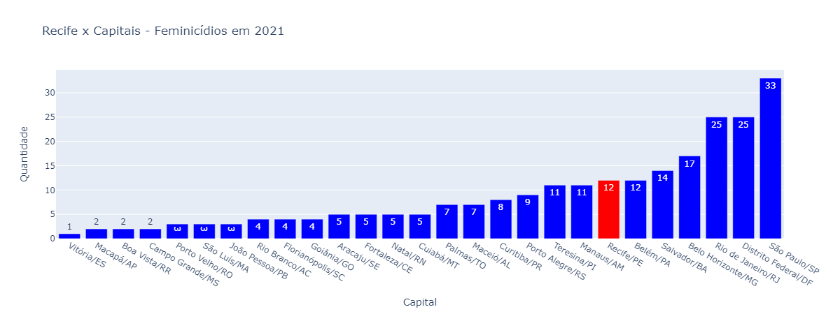

* Em comparação com as outras capitais em número de feminicídio, Recife se encontra na 7° posição.

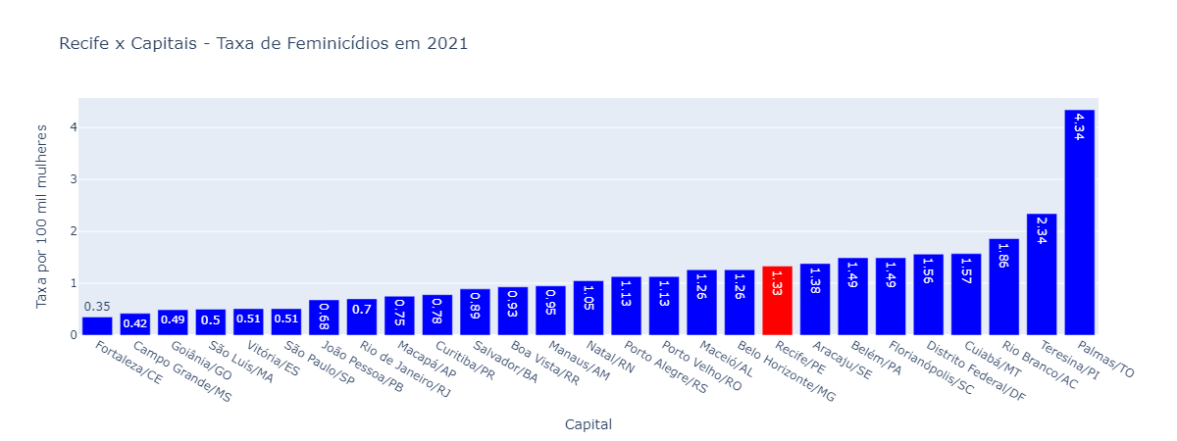

* Em comparação com as outras capitais em taxa de feminicídio, Recife se encontra na 9° posição.

Fonte: Anuário de Segurança Pública (Fórum Brasileiro de Segurança Pública)

Data de coleta dos dados: 16/11/2022

Data de geração do relatório: 24/1/2023